Nom i cognoms:
Data:
Nom de l’activitat/pràctica: | Activitat 2. Instal·lació i configuració servidor SSH a Linux

ACTIVITAT 2. Instal·lació i configuració de servidor SSH a Linux.

Abans de començar
Farem servir dues màquines virtuals que estaran connectades en mode de xarxa Xarxa NAT :

- La xarxa serà la 192.168.1.0/24
- Una màquina virtual amb Debian 11 amb interfície gràfica on s’instal·larà el server de SSH amb IP: 192.168.1.10
- Un client amb Debian 11 amb interfície gràfica que farà de client amb IP 192.168.1.20
- Al terminal del SERVIDOR heu de tenir l’usuari elvostrenom i canviar el hostname i posar serverSSH per exemple: victor@serverSSH:-$
- Al terminal del CLIENT heu de tenir l’usuari elvostrenom i canviar el hostname i posar clientSSH per exemple: victor@clientSSH:-$
- La pràctica és realitzarà de manera individual. Qualsevol activitat copiada parcial o totalment serà valorada amb 0 punts.

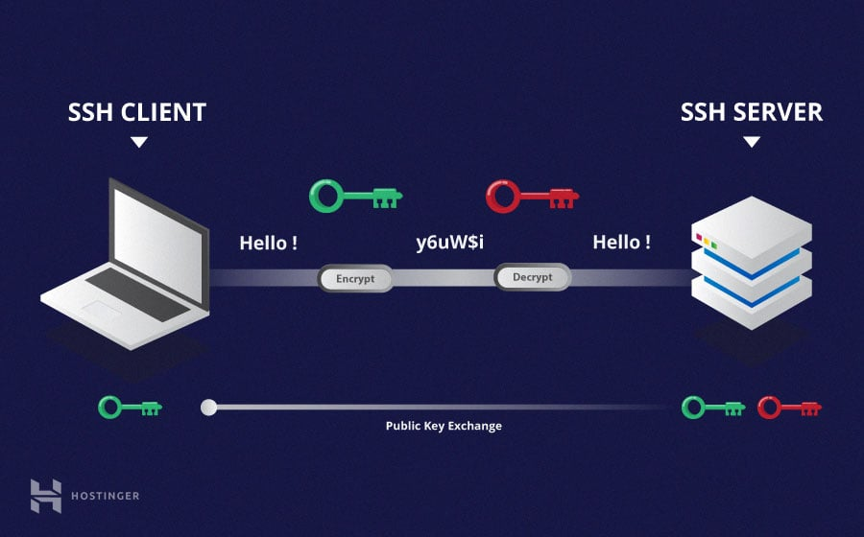

LLIURAMENT
Fer captures de cadascuna de les tasques:

1. Configuració de la xarxa NAT
- Xarxa NAT 192.168.1.0/24

- Ping entre els dos equips.

2. Instal·lació del servidor.

- sudo apt-get update

- sudo apt-get install openssh-server

3. Comprovar que el servidor està iniciat i SSH està escoltant pel port 22.

- sudo service ssh status

- sudo netstat -ltn | grep :22

4. Configuració del servidor. Editem el fitxer a /etc/ssh/sshd_config

- Primer de tot, per seguretat, farem una còpia del fitxer de configuració.
sudo cp /etc/ssh/sshd_config /etc/ssh/sshd_config.bkp

- Habilitarem el port 22 i per això assegurarem que el paràmetre estigui descomentat.
  - Port 22

- Per afegir seguretat i així evitar que usuaris no autoritzats puguin realitzar atacs contra el nostre servidor SSH per esbrinar les credencials de root modificarem el següent paràmetre amb el valor no

  - PermitRootLogin no

- Modificarem el següent paràmetre per establir el temps necessari (30 segons) per introduir la contrasenya i així evitem que l’atacant pugui pensar molt.

  - LoginGraceTime 30

- També per augmentar la seguretat modificarem el nombre d’intents permesos a l'introduir la contrasenya abans de desconnectar-nos.

  - MaxAuthTries 3

- Limitarem el nombre de logins simultanis des d’una IP, per evitar que es pugui utilitzar la força bruta amb diferents sessions a l’hora.

  - MaxStartups 3

- Crearem al servidor un nou usuari amb el nom elvostrecognom, amb la finalitat d’intentar connectar des del client amb aquest usuari.

  - sudo adduser elvostrecognom

- Editem de nou el fitxer de configuració /etc/ssh/sshd_config i denegarem la connexió al servidor per ssh a l’usuari elvostrecognom.

  - DenyUsers evostrecognom

- Ara habilitarem l’accés per SSH amb usuari i clau.

  - PasswordAuthentication yes

- Per configurar l’accés amb clau pública al servidor, configurarem la següent sentència a yes.

  - PubkeyAuthentication yes

5. DES DEL CLIENT ara provarem de connectar al servidor per SSH amb CONTRASENYA.

- Verifiquem que ens hem connectem correctament al servidor amb l’usuari elvostrenom.

  - ssh elvostrenom@192.168.1.10

Heu pogut connectar?

- Verifiquem que ens hem connectem correctament al servidor amb l’usuari elvostrecognom

  - ssh elvostrecognom@192.168.1.10

  - Heu pogut connectar? Per què?

- Ara torneu a connectar i poseu 3 vegades malament la contrasenya. Mostreu el què passa i expliqueu per què passa això?

- Torneu a connectar i espereu 35 segons a posar la contrasenya. Mostreu el què passa i explica per què passa això?

- Connecteu amb el servidor amb l’usuari root.

  - ssh root@192.168.1.10

  - Heu pogut connectar? Per què?

6. DES DEL CLIENT ara provarem de connectar al servidor per SSH amb claus criptogràfiques.

- Per tant crearem unes claus RSA de 4096 bits.

  - ssh-keygen -t rsa -b 4096

Us demanarà si voleu guardar les claus al directori que us suggereix i premeu enter. També us demanarà una contrasenya per afegir més seguretat.

- Un cop hem creat la clau pública i privada en el client, ara haurem d’enviar la clau pública al servidor SSH. Li direm yes al missatge que ens surt per connectar amb el servidor. Ens demanarà la contrasenya de les claus i veurem com s’afegit la clau al servidor.

  - ssh-copi-id elteunom@192.168.1.10

- Ara provem de connectar des del client al servidor per SSH. Mostreu com demana la contrasenya de la clau pública.

  - ssh elteunom@192.168.1.10

7. DES DEL CLIENT copiarem fitxers del i des del servidor.

- Crea el fitxer elteunom.txt en el client i amb la comanda scp copia’l al servidor.

  - scp elteunom.txt elteunom@192.168.1.10:/home/elteunom

  - Comproveu que s’ha copiat el fitxer al servidor

- Crea el fitxer elteucognom.txt en el servidor i amb la comanda scp DES DEL CLIENT copia’l del servidor al client.

  - scp elteunom@192.168.1.10:/home/elteunom/elteucognom.txt elteucognom.txt

  - Comproveu que s’ha copiat el fitxer al client

8. Canviarem el port de connexió SSH al servidor.

- Edita el fitxer de configuració i canvia el port de connexió 22 pel 3045. Un cop modificat recorda reiniciar el servei SSH. Per tant ara connectem des del client al servidor pel nou port:

  - ssh -p 3045 elteunom@192.168.1.10

9. En aquest punt obrirem una aplicació gràfica del servidor des del client.

- Per fer això editem el fitxer de configuració SSH i tornem a canviar el port de connexió al 22.

  - Port 22

- Per poder obrir una aplicació gràfica al servidor haurem de tenir activat aquest paràmetre. Recordeu reiniciar el servei SSH cada vegada que modifiquem el fitxer.

  - X11Forwarding yes

- Utilitzarem el paràmetre -X que exportarà la configuració de la variable $DISPLAY i així podrem executar aplicacions gràfiques de manera remota.

  - ssh -X elteunom@192.168.1.10

  - I ara si posem per exemple xclock executarem el rellotge del servidor però el visualitzarem en el client. Sabem que aquest rellotge correspon al servidor perquè a la part superior de la finestra surtirà el missatge «xclock (on server....)»

  - Ara executarem firefox i visualitzarem el navegador del servidor en el client.

10. Torneu a configurar el fitxer de configuració SSH perquè deshabiliti la autenticació per claus asimètriques i torni a l’autenticació per contrasenya.

